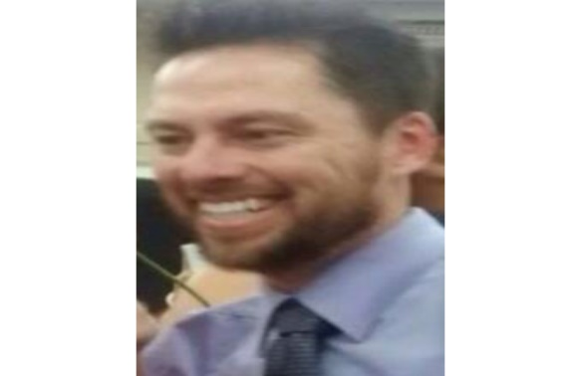

Curriculum Vitae

**Nome:** Daniel Peixoto Gonsiorovski

Brasileiro, 41 anos, casado.

**Endereço:** Rua Dona Alaídes Larré Pereira, 631 Altos da Alegria Guaíba RS.

**Telefone:** 51 3403-1281

51 9722-9515

**Email:** [pgdaniel73@gmail.com](mailto:pgdaniel73@gmail.com)

**Formação:**

**Curso:** Técnico Eletrônico

**Data:** 1995 a 1997

**Escola:** Escola Técnica Santo Inácio

**Localidade:** Porto Alegre

**Horas de estágio:** 616

**Curso:** Eletricista de Manutenção

**Data:** 1988 a 1990

**Escola:** Senaí Visconde de Mauá

**Localidade:** Porto Alegre

**Horas de aula:** 1600

**Cursos de aperfeiçoamento:**

CLP básico da Altus

CLP básico Siemens

Servo acionamento Weg

Manutenção de impressoras Dominó e Inkjet

Pneumática básica

Operador de caldeira

NR10

**Cargo pretendido:** Técnico Eletrônico ou Eletricista Especializado.

**Experiência:**

**Cargo:** Técnico Eletrônico

**Empresa:** Kimberly Clark

**Ramo:** Produção de absorventes e protetores

**Localidade:** Eldorado do Sul RS

**Datas:** 05/2010 à 06/2015

**Atividades:** Técnico eletrônico do turno, trabalhando na manutenção corretiva das máquinas de produção de absorventes, protetores diários, climatização e utilidades. Máquinas essas que usam tecnologia Mitsubishi e Rockwell com PLC das series 5, 500, 1000, 1200, 1400 e 5000; com comunicação via RS 232, RS 485, DH+ e Ethernet.

Minha rotina consiste em acompanhar o processo produtivo tendo em vista garantir a disponibilidade máxima das máquinas para produção.

Monitoro os programas das máquinas analisando eventuais falhas, como também procurando aperfeiçoar o processo com ideias inovadoras de melhoria de processo e desempenho. Participo de up grade nas máquinas implementando tecnologias mais atuais como substituição de VT 440 da Rockwell por Panel View 1250, substituição de PLC5 por micrologix 5000, com controle de eixos mottion, substituição de motores CC por motores CA com encoder comandados por inversores de frequência que trabalham em rede com micrologix.

Participo de vários grupos de melhoria que visualização uma oportunidade no processo e precisam de apoio para modificação das lógicas de programação, para melhor o processo produtivo seja para aumentar a velocidade, facilitar a operação ou reduzir as perdas.

Realização de atividades programadas como inspeções visuais nas máquinas detectando possíveis falhas, abrindo nota na Web e SAP para preventivas.

Participo de projetos Lean six sigma, matriz de falhas.

Trabalhamos segundo metodologia Lean, realizando reuniões bi horárias na frente das máquinas, para cada parada superior à uma hora ou varias paradas repetidas a execução de uma analise de causa raiz.

**Experiência:**

**Cargo:** Eletricista

**Empresa:** Inbrape Indústria Brasileira de Persianas Ltda.

**Ramo:** Produção de persianas e não tecidos

**Localidade:** Guaíba RS

**Datas:** 03/1996 à 03/2010

**Atividades:** Eletricista do turno, trabalhando na manutenção corretiva eletroeletrônica e instrumentação de máquinas de produção de não tecidos e extrusão de persianas.

Começamos a substituir as partidas estrela triangulo por soft starter da Shneider, substituição de sistema de controles à relé por mini cpl zélio da Schneider, substituição de clp antigos da Siemens por clp da Schneider. Implementação de sistemas de controle de velocidade com inversores de frequência da Weg, ABB e Siemens.

Realizava manutenção e regulagem em queimadores tanto de caldeira como aquecedores a óleo BPF.

Manutenção e regulagem em válvulas proporcionais de controle de fluxo de óleo térmico em fornos de secagem.

Executava projetos de reformas de máquinas, com a montagem de painéis elétricos novos com tecnologias mais atuais, desde o desenho elétrico, descrição de peças, contato com fornecedores, montagem, programação e instalação.

**Experiência:**

**Cargo:** Eletricista manutenção

**Empresa:** Celupa Industrial Celulose e Papel Guaíba Ltda.

**Ramo:** Produção de filtros de café Mellita

**Localidade:** Guaíba RS

**Datas:** 1995

**Atividades:** Eletricista de manutenção, trabalhando na manutenção corretiva da máquina de papel, onde o processo era gerenciado por clp da Altus, monitorado por transmissores de pressão, com válvulas proporcionais, máquinas produtoras de filtro de café, com sistema de servo acionamento da Weg, bem como manutenção em utilidades como queimadores de caldeira e turbina geradora de energia.